OPB, ponedeljek, 6. 4. 2020

- Učenci si lahko današnji dan krajšate z naslednjo aktivnostjo. Tukaj bomo povezali gospodinjska opravila s telovadbo. Tvoja naloga je sledeča:

Predstavljaj si, da si v telovadnici in vodiš ogrevanje. Poskrbi, da si razgibaš celo telo. Nato zadenjsko po vseh štirih preplazi celo stanovanje (kolena morajo biti v zraku). Pri tem pazi na ostre robove. Po končani vaji si dobro umij roke, nato pa v roke vzemi sesalec in se z vključeno krtačo sprehodi po celem stanovanju. Krtačo potiskaj pred seboj po tleh in bodi pozoren, da bodo na koncu vaje tla dobro posesana. Vsakih 5 korakov naredi počep. Vsakih 10 korakov pa se sam spomni vaje za prosto roko in noge.

Mami je navdušena, mar ne? ;)

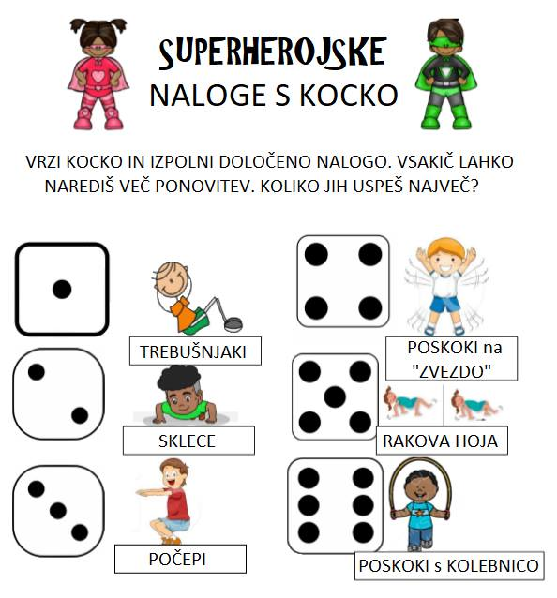
- Malo telovadbe ne bo škodovalo, kaj ne?
- Oglejte si predstavo Lutkovnega gledališča z naslovom "Ti loviš". Predstava je dostopna na spletni povezavi:

https://www.mladina.si/196577/gledaliske-predstave-si-lahko-zdaj-ogledate-na-spletu/ .

Po končanem ogledu pripravi ilustracijo na izbrano temo.

Uživajte.
Učiteljica Živa

